◇香川県消費者啓発事業◇

第11期生募集
消費生活に関する
資格取得応援講座
（消費生活アドバイザー・消費生活相談員<国家資格>）

事 前 講 座
受講料
無 料

消費生活に関する資格取得試験のガイダンス講座を開催します。
消費生活アドバイザー（消費生活相談員）の仕事内容や試験内容、
試験勉強の方法などを情報提供します。
昨年度は、講座の受講者のうち、４名が消費生活アドバイザー試験に、
１名が消費生活専門相談員資格認定試験に合格し、資格を取得しました。

【講座内容】・消費生活に関する資格と活用について
・消費生活アドバイザー試験合格体験発表
・消費生活に関する資格取得応援講座本講座の案内および質疑応答

【講 師】 （公社）日本消費生活アドバイザー・コンサルタント・相談員協会
[ＮＡＣＳ]西日本支部 消費生活アドバイザー

【日 時】 令和７年５月24日（土）13：30～15：00

【場 所】 香川県庁本館12階 第１・第２会議室（高松市番町４丁目１番10号）
※駐車場と入場口については、裏面の【注意事項】をご参照ください。

【定 員】 35名（先着順）

【申 込】 事前申込が必要です。
令和７年５月21日（水）17時までに電話もしくはメールでお申込
ください。

【主 催】 香川県（受託：香川県消費者団体連絡協議会）
（公社）日本消費生活アドバイザー・コンサルタント・相談員協会
[ＮＡＣＳ]西日本支部


【申込先】 香川県消費者団体連絡協議会事務局
〒760-8570 高松市番町４丁目１番10号
香川県危機管理総局くらし安全安心課
総務・消費生活グループ内
TEL：087-832-3172
メールアドレス：kurashi@pref.kagawa.lg.jp

【注意事項】
- 開講が休日であるため、県庁地下駐車場は使用できません。近隣の有料駐車場等をご利用ください。
- 当日は、本館北側にある時間外通用口からお入りいただき、エレベーターにお乗りください。

県庁舎配置図
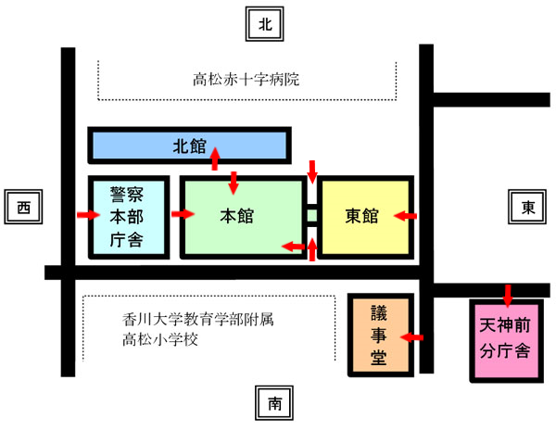
時間外通用口
(守衛室前)

香川県消費者団体連絡協議会事務局あて
TEL：087-832-317２
メールアドレス：kurashi@pref.kagawa.lg.jp

消費生活に関する資格取得応援講座
事 前 講 座

－受講申込書－

※５月21日（水）17時（必着）までに、電話またはメールでお申し込みください。
氏 名
日中、連絡のつく
電話番号
メールアドレス
★お申込いただいた時点で受講受付となりますので、当日は、直接会場にお越しください。
定員オーバー、主催者側の判断による中止等により受講できない場合のみ、ご連絡いた
します。

